МИНОБРНАУКИ РОССИИ
Санкт-Петербургский государственный
электротехнический университет
«ЛЭТИ» им. В.И. Ульянова (Ленина)
Кафедра АПУ

отчет
по учебной практике
Тема: Обзор инструментов Business intelligence

Студент гр. 9370 |  | Чепков И.В.
Руководитель |  | Белаш О.Ю.

Санкт-Петербург
2021
ЗАДАНИЕ
на Учебную практику

Студент Чепков И.В.
Группа 9370
Тема практики: Обзор инструментов Business intelligence

Задание на практику:
Сроки прохождения практики: 00.00.2000 – 00.00.2000
Дата сдачи отчета: 00.00.2000
Дата защиты отчета: 00.00.2000
Студент |  | Чепков И.В.
Руководитель |  | Белаш О.Ю.

Аннотация

Кратко (в 8-10 строк) указать цель и основное содержание практики.

Summary

Briefly (8-10 lines) to describe the the purpose and main contents of the practice work.

содержание

введение 5
1. Дедуктор 6
1.1 Общие сведения 6
1.2. Организация хранилища данных 6
1.3. Организация ETL-процессов 6
1.4. Организция OLAP 6
1.5. Визиулазация данных 6
1.6. Примеры 6
1.7. Резюме 6

введение

Кратко описать цель и задачи практики.

1. Дедуктор

1.1 Общие сведения
Дедуктор был разработан отчественной компанией BaseGroup Labs (ныне Loginom Company) и поддерживалась вплоть до 2018 года. Так же у Дедуктора имеется бесплатная комплектация: «Deductor Academic». Интефейс программы довольно сложен (есть места, где действия для достижения результата весьма не очевидны)

1.2. Организация хранилища данных
В бесплатной версии доступно хранилище только на основе базы данных Firebird (не выше 2.5)

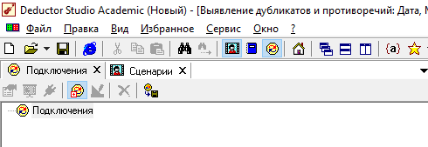

Для создания хранилища данных необходимо воспользоваться мастером подключений на вкладке подключения

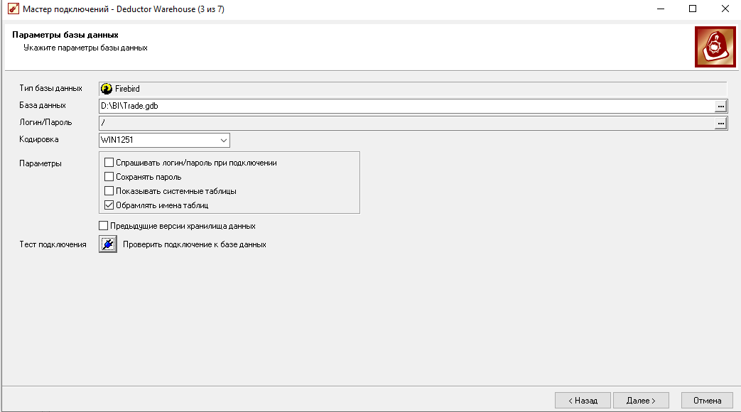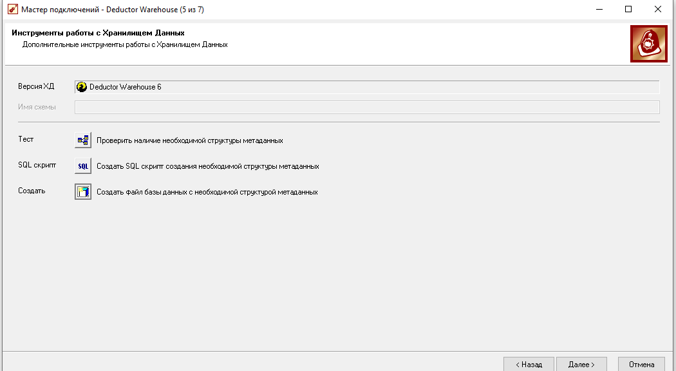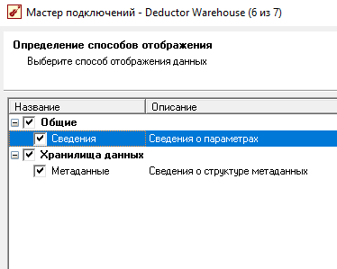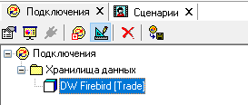
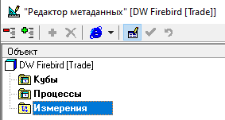
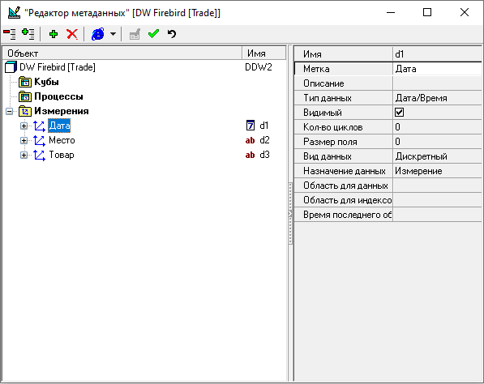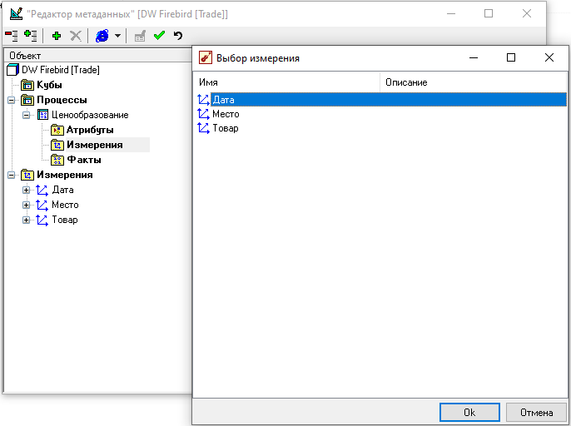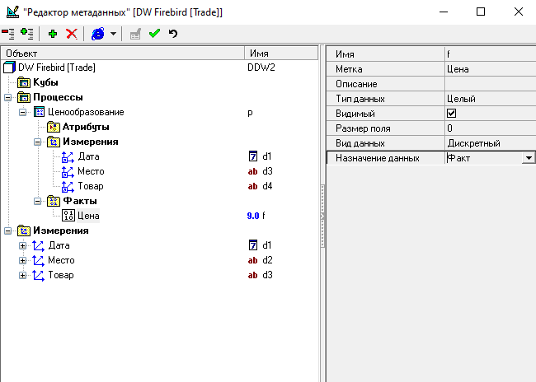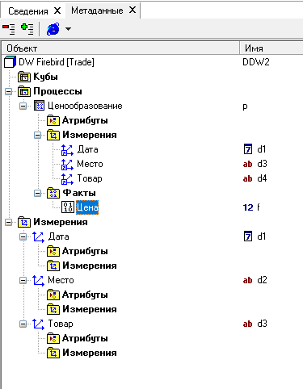

1.3. Импорт и ETL-процессы


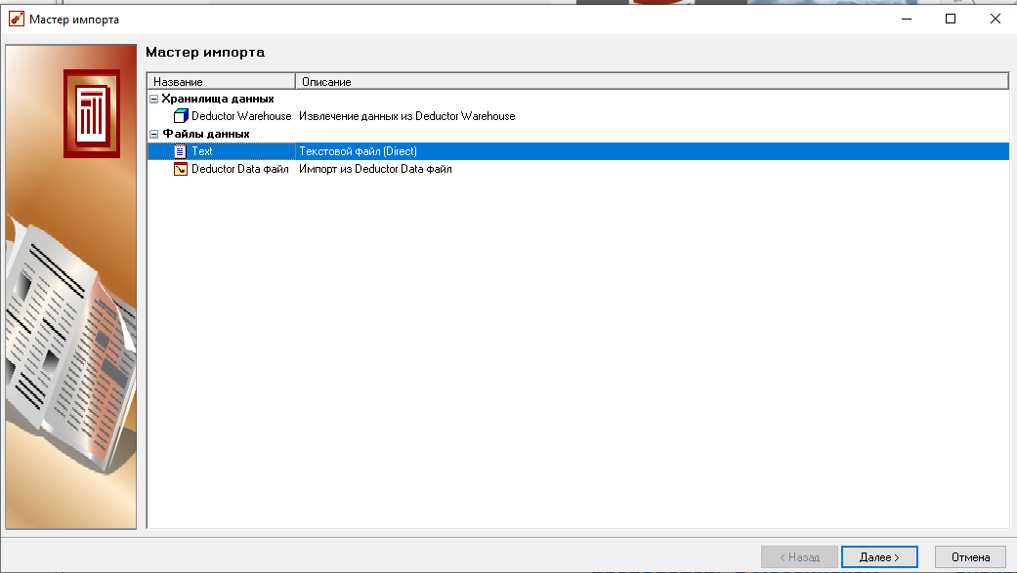
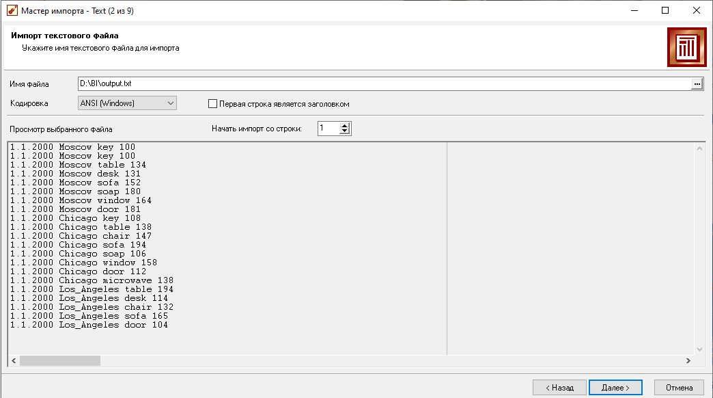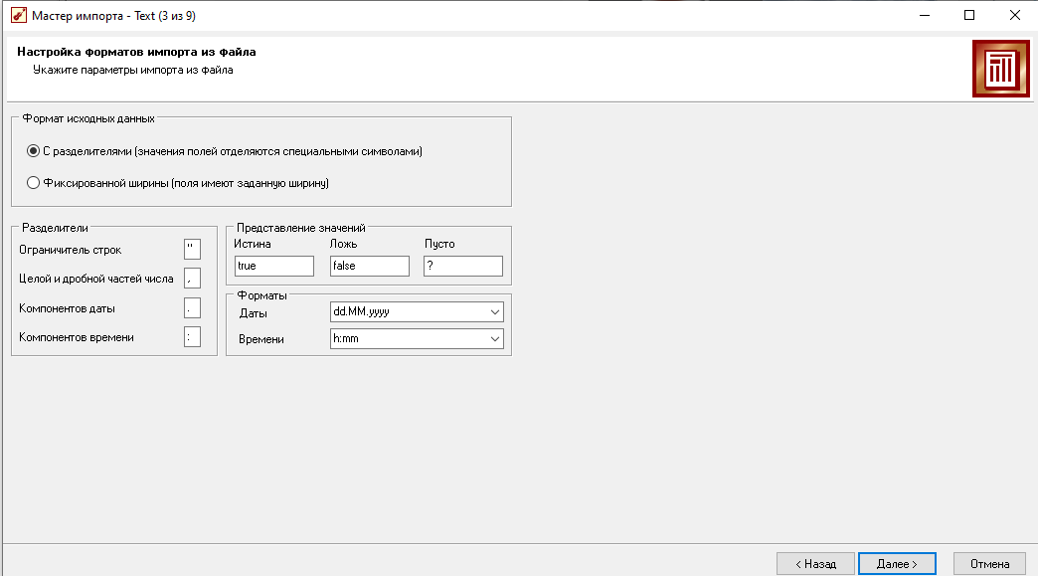
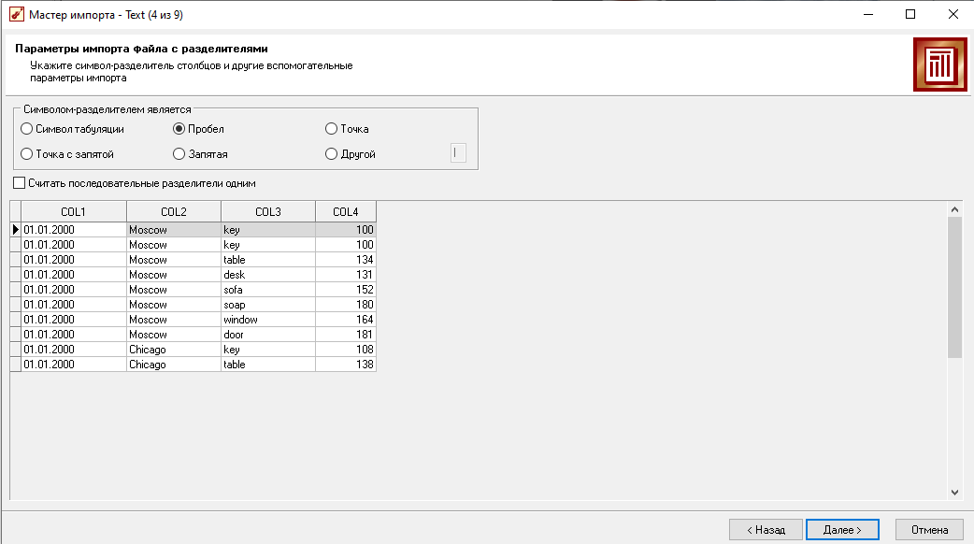
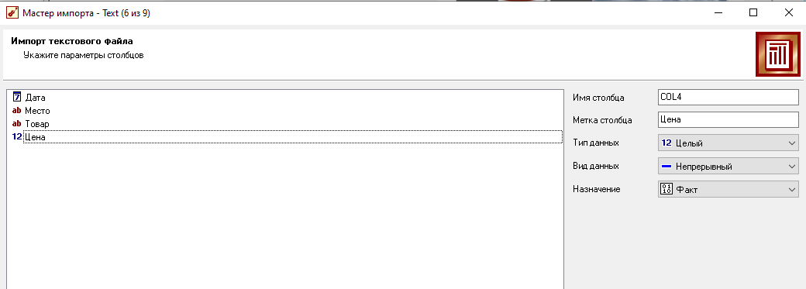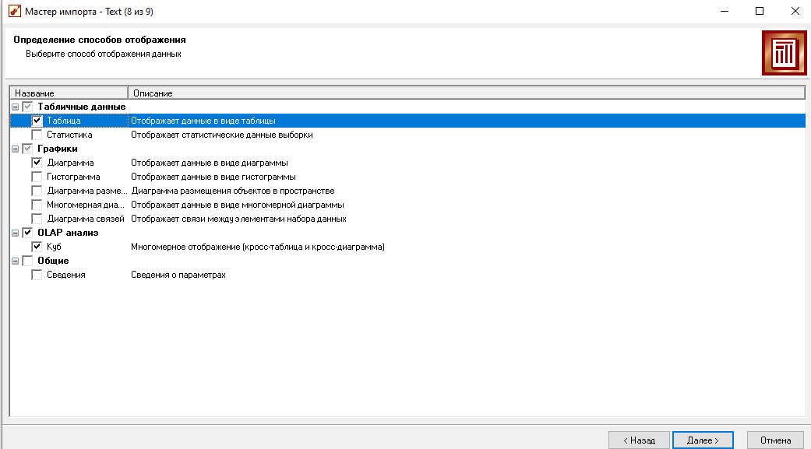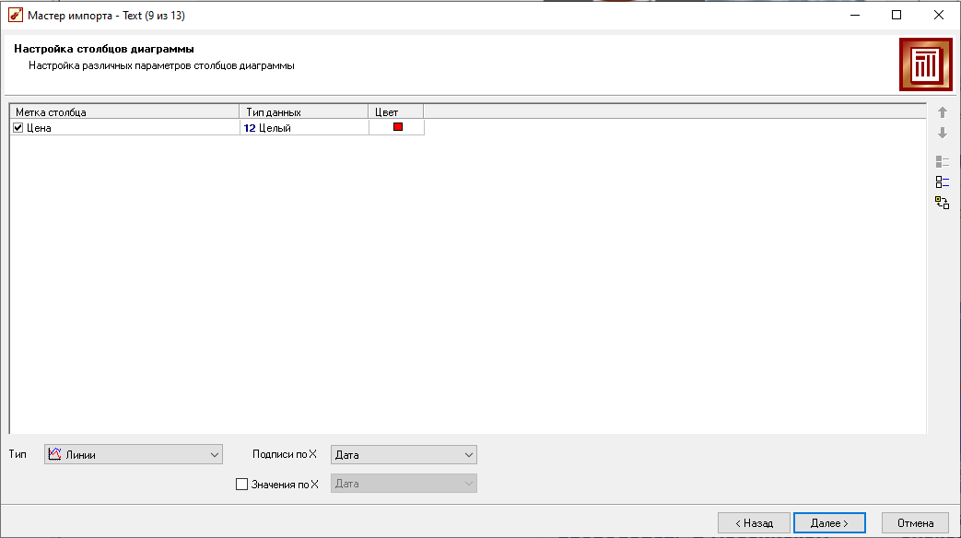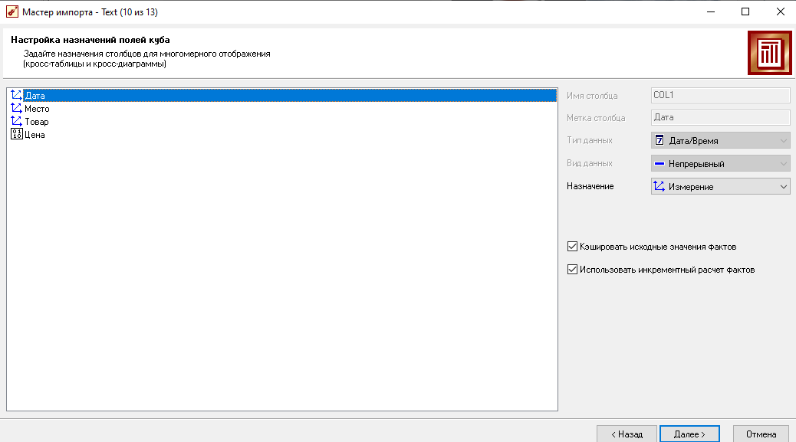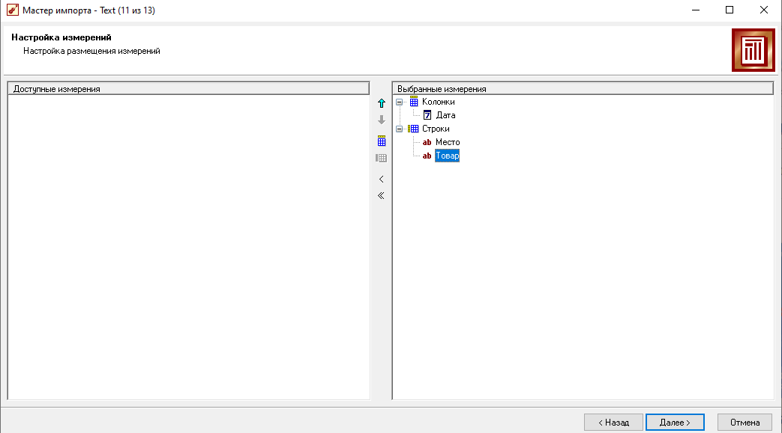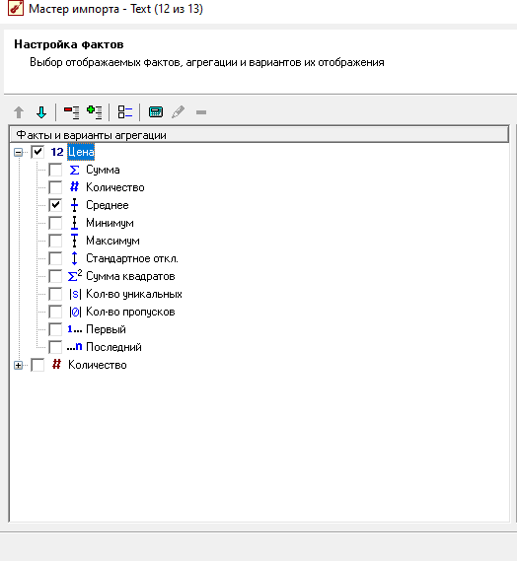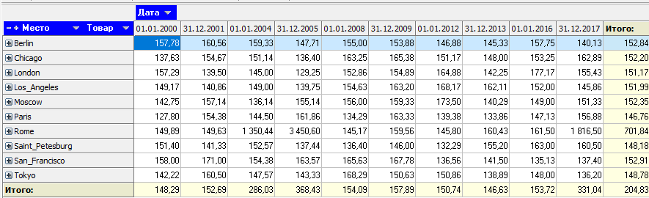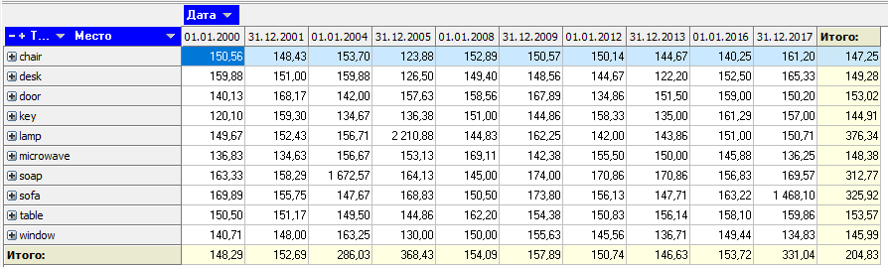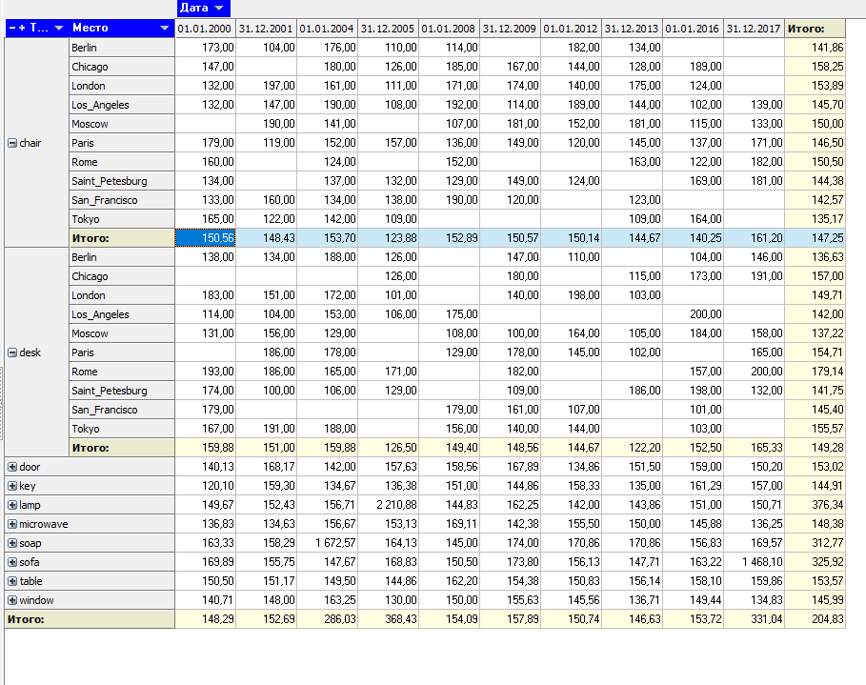

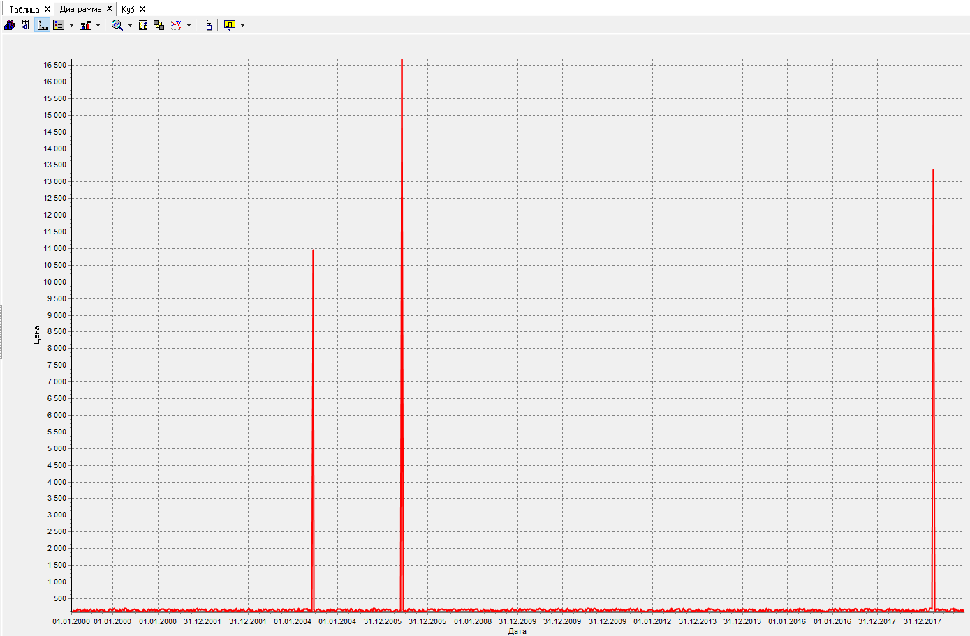

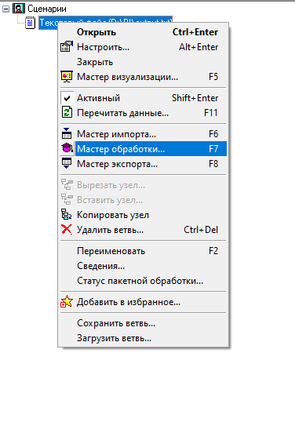
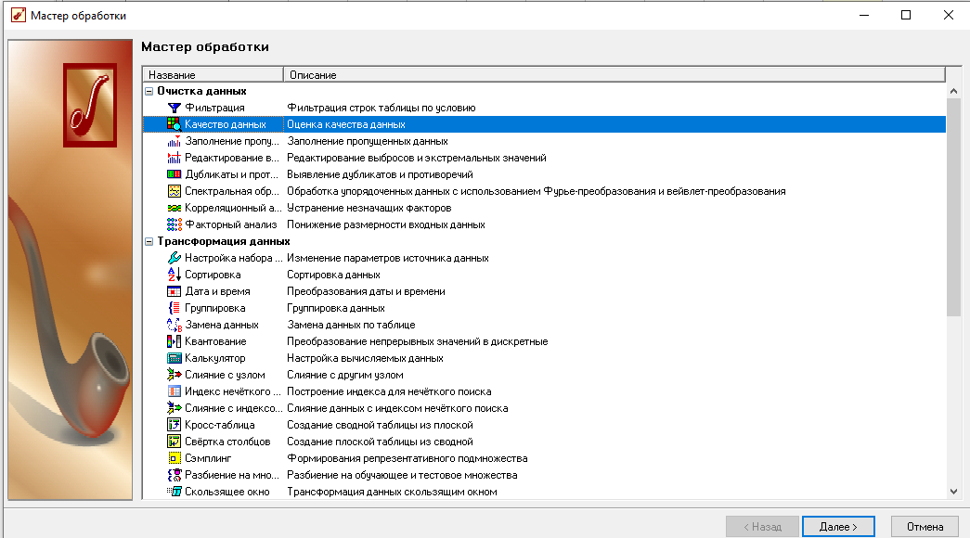

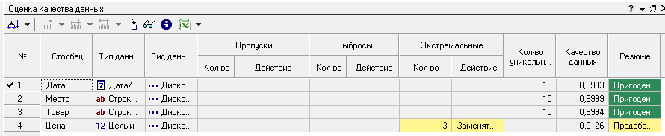

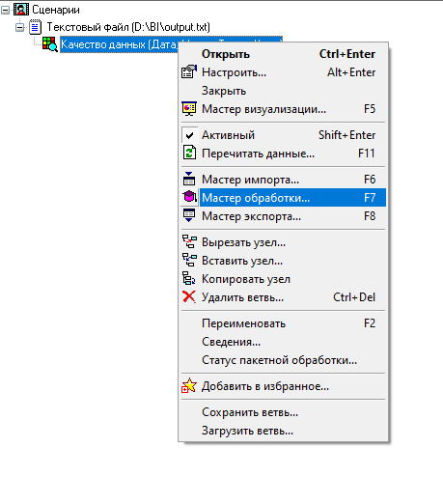

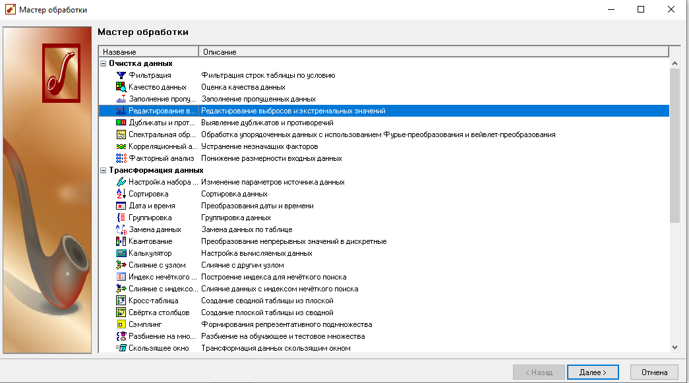

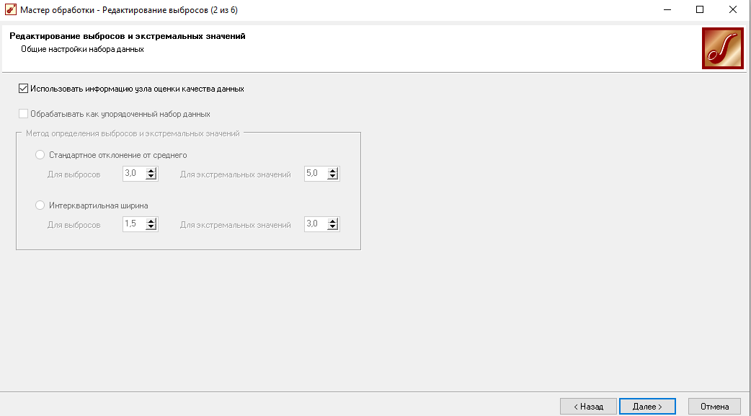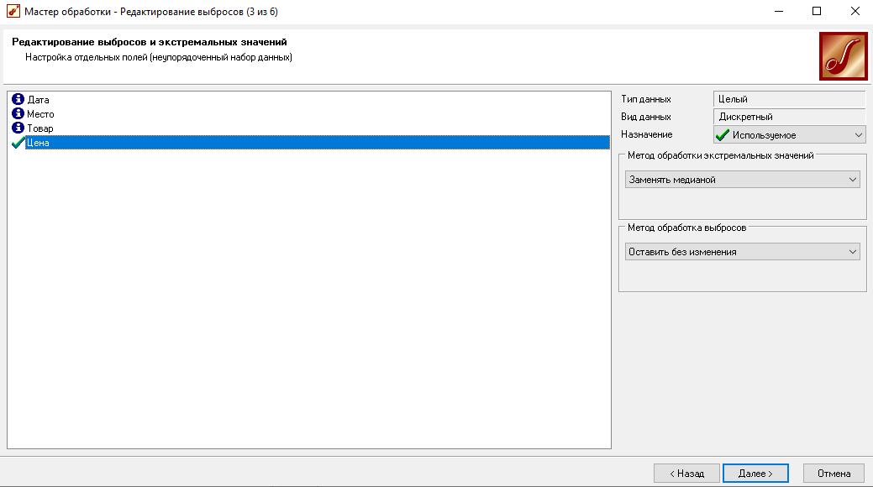

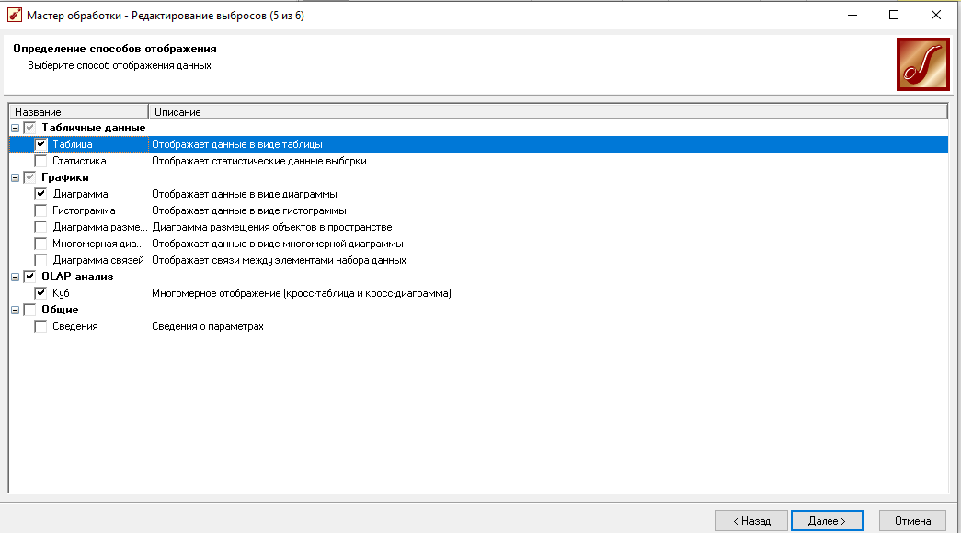

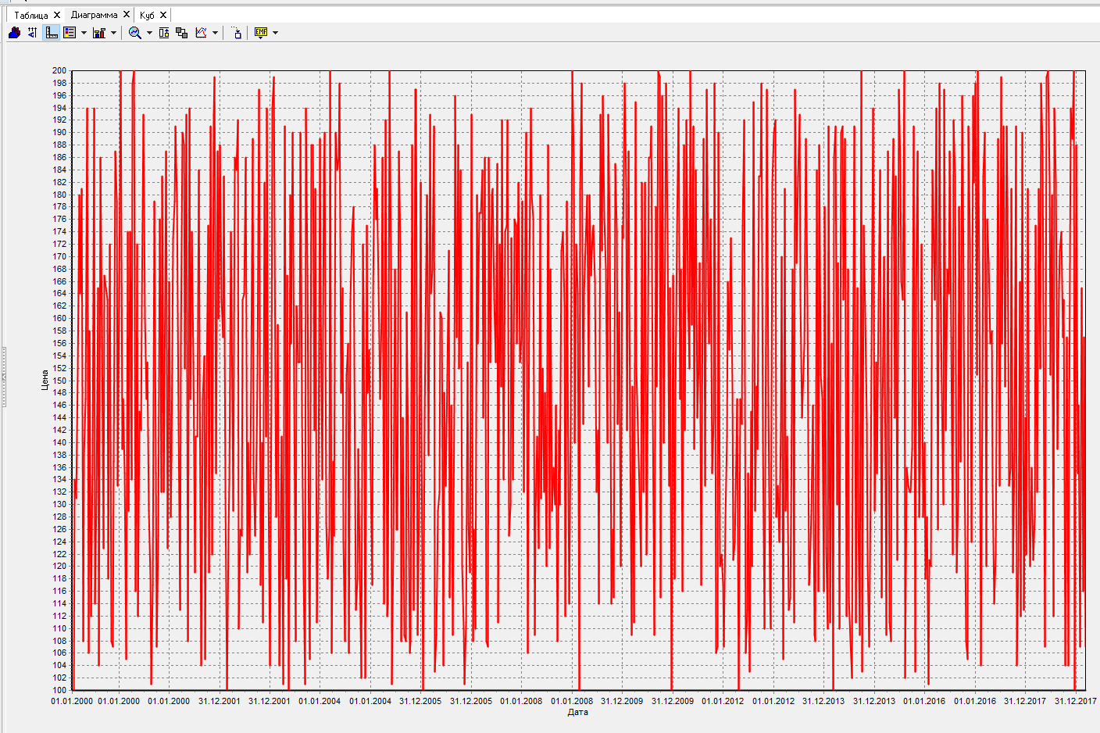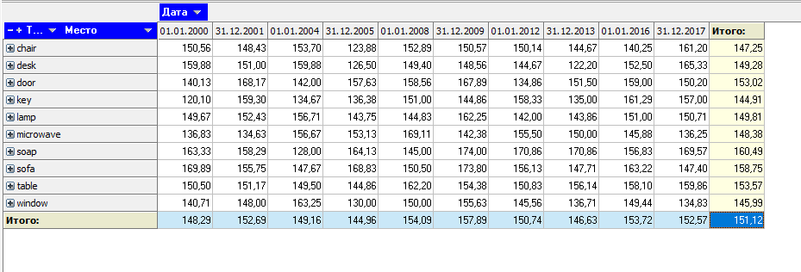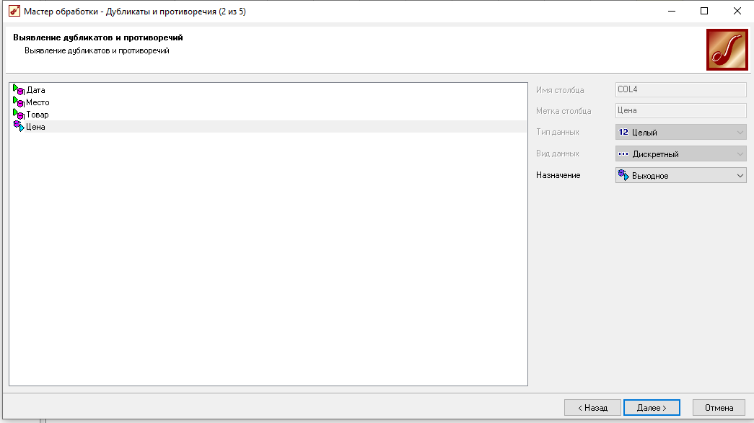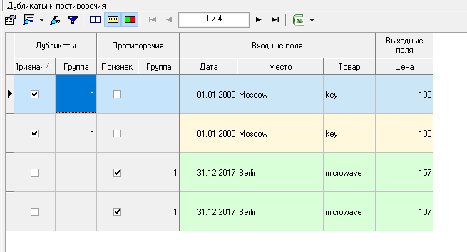

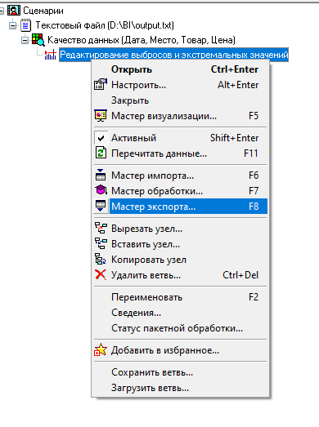

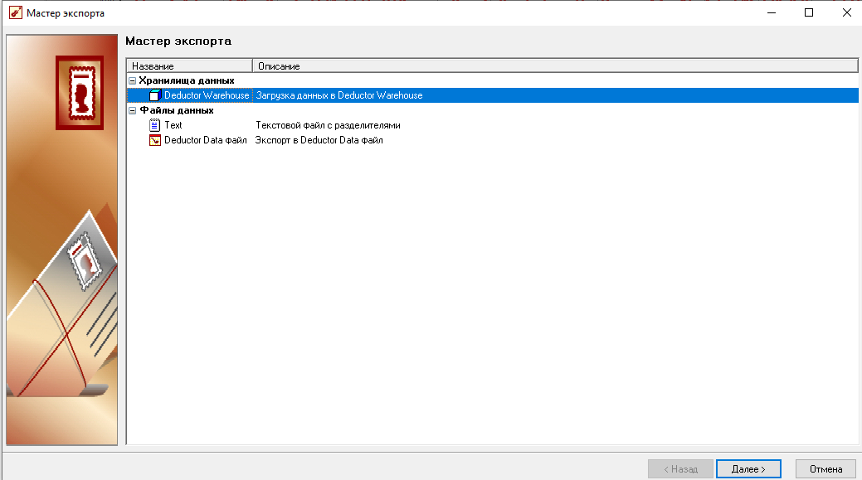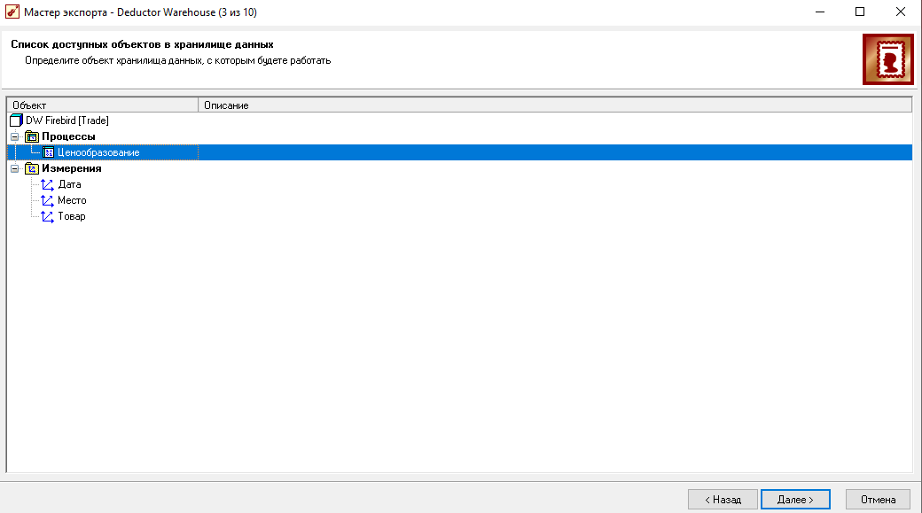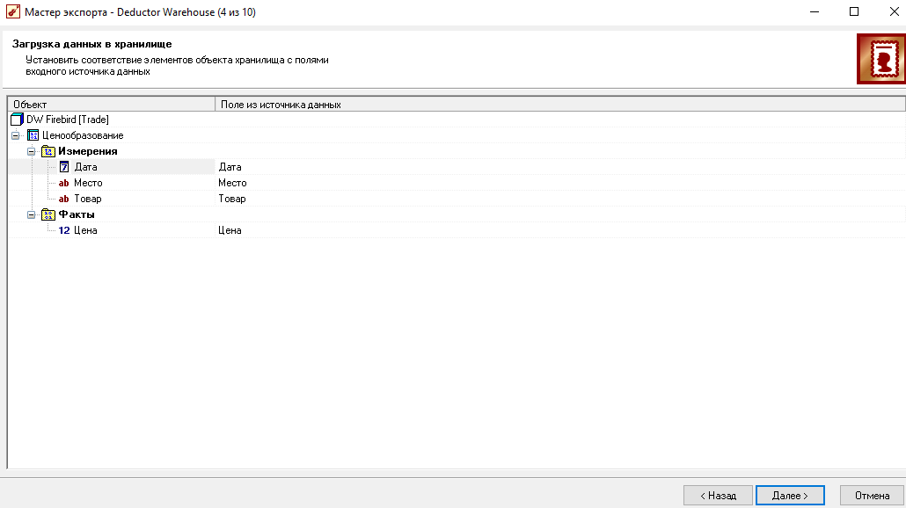

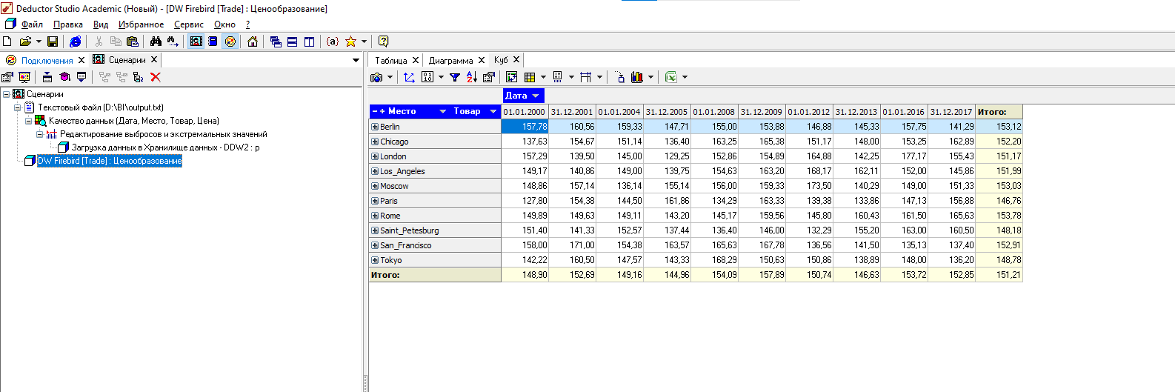

1.6. Резюме

2. ВТОРОЙ раздел

2.1. Первый подраздел второго раздела

2.2. Второй подраздел второго раздела

3. третий раздел

3.1. Первый подраздел третьего раздела

3.2. Второй подраздел третьего раздела

заключение

Кратко подвести итоги, проанализировать соответствие поставленной цели и полученного результата.

список использованных источников

Ниже представлены примеры библиографического описания, В качестве названия источника в примерах приводится вариант, в котором применяется то или иное библиографическое описание.
1. Иванов И. И. Книга одного-трех авторов. М.: Издательство, 2010. 000 с.
2. Книга четырех авторов / И. И. Иванов, П. П. Петров, С. С. Сидоров, В. В. Васильев. СПб.: Издательство, 2010. 000 с.
3. Книга пяти и более авторов / И. И. Иванов, П. П. Петров, С. С. Сидоров и др.. СПб.: Издательство, 2010. 000 с.
4. Описание книги под редакцией / под ред. И.И. Иванова СПб., Издательство, 2010. 000 с.
5. Иванов И.И. Описание учебного пособия и текста лекций: учеб. пособие. СПб.: Изд-во СПбГЭТУ «ЛЭТИ», 2010. 000 с.
6. Описание методических указаний / сост.: И.И. Иванов, П.П. Петров. СПб.: Изд-во СПбГЭТУ «ЛЭТИ», 2010. 000 с.
7. Иванов И.И. Описание статьи с одним-тремя авторами из журнала // Название журнала. 2010, вып. (№) 00. С. 000–000.
8. Описание статьи с четырьмя и более авторами из журнала / И. И. Иванов, П. П. Петров, С. С. Сидоров и др. // Название журнала. 2010, вып. (№) 00. С. 000–000.
9. Иванов И.И. Описание тезисов доклада с одним-тремя авторами / Название конференции: тез. докл. III международной науч.-техн. конф., СПб, 00–00 янв. 2000 г. / СПбГЭТУ «ЛЭТИ», СПБ, 2010, С. 000–000.
10. Описание тезисов доклада с четырьмя и более авторами / И. И. Иванов, П. П. Петров, С. С. Сидоров и др. // Название конференции: тез. докл. III международной науч.-техн. конф., СПб, 00–00 янв. 2000 г. / СПбГЭТУ «ЛЭТИ», СПБ, 2010, С. 000–000.
11. Описание электронного ресурса // Наименование сайта. URL: http://east-front.narod.ru/memo/latchford.htm (дата обращения: 00.00.2010).
12. ГОСТ 0.0–00. Описание стандартов. М.: Изд-во стандартов, 2010.
13. Пат. RU 00000000. Описание патентных документов / И. И. Иванов, П. П. Петров, С. С. Сидоров. Опубл. 00.00.2010. Бюл. № 00.
14. Иванов И.И. Описание авторефератов диссертаций: автореф. дисс. канд. техн. наук / СПбГЭТУ «ЛЭТИ», СПБ, 2010.
15. Описание федерального закона: Федер. закон [принят Гос. Думой 00.00.2010] // Собрание законодательств РФ. 2010. № 00. Ст. 00. С. 000–000.
16. Описание федерального постановления: постановление Правительства Рос. Федерации от 00.00.2010 № 00000 // Опубликовавшее издание. 2010. № 0. С. 000–000.
17. Описание указа: указ Президента РФ от 00.00.2010 № 00 // Опубликовавшее издание. 2010. № 0. С. 000–000.

приложение А
Программа генерации данных

приложение Б
Пример работы с «Дедуктор»

